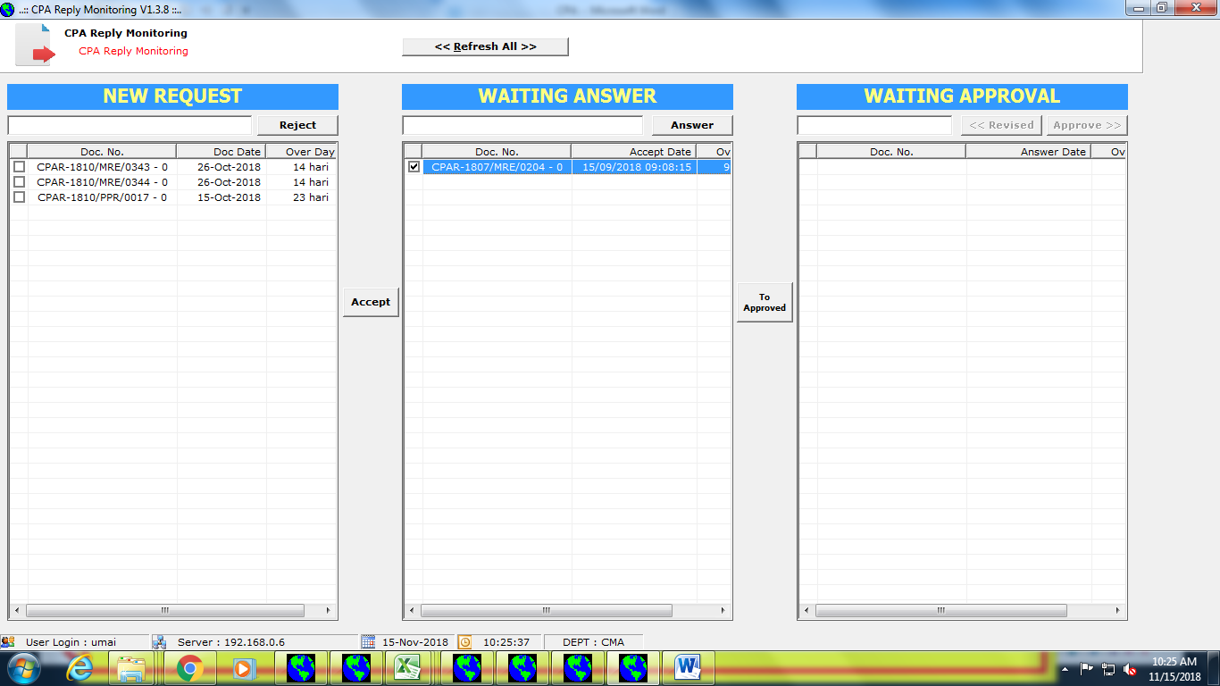

Nomor CPA dipindahkan kekolom ini

CPAR-1807/MRE/0204 (yg dikolom waiting answer) Minta tolong untuk dipindahkan ke CPA New Request karena akan dilakukan revisi